INTERFERENZA

def1. Si chiama interferenza il risultato della sovrapposizione di due o più onde.

def2. Due onde si dicono in fase quando raggiungono entrambe contemporaneamente la propria ampiezza massima, la propria ampiezza nulla e la propria ampiezza minima (onda 1 e 2). Se ciò non avviene le due onde si dicono sfasate (onde 1 e 3).
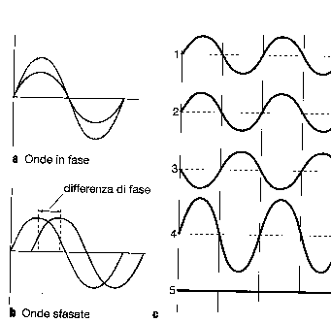

Vogliamo dimostrare che quando due onde sono in fase interferiscono costruttivamente cioè danno luogo ad un'onda della stessa frequenza ma avente un'ampiezza pari alla somma delle ampiezze delle singole onde. La dimostrazione grafica è evidente (vedi fig.c). Dimostriamolo matematicamente. Abbiamo più volte osservato che un'onda è graficamente descrivibile mediante la funzione seno.
- y = senα

Poiché la funzione seno ha un'ampiezza massima che vale 1, mentre un'onda nella realtà può avere un'ampiezza A qualunque, devo modificare la (1) scrivendo:

- y = Asenα

Un'onda è sempre generata da un corpo o da una carica elettrica che oscilla e il moto oscillatorio, altro non è che un moto circolare visto di profilo. Allora l'angolo α può essere scritto in funzione della velocità angolare ω.
$(5) ω=\frac{α}{t} α=ωt$sostituendo la (5) nella (4) si ottiene:
(6) y= A senωt

Essendo:
$ω=\frac{2π}{T}=2πf$
si ricava così l'equazione della prima onda:

(7) y₁ = Asen 2πft

Se nello stesso punto dello spazio si ha una seconda onda in fase con la prima essa verrà descritta da:
(8) y₂ = Asen 2πft

L'onda risultante sarà pertanto:

(9) y = y₁+y₂ = 2A sen 2πft (fig.c, onde 1+2=4)

Se la seconda onda non è in fase con la prima ma ha rispetto ad essa una differenza di fase δ, o come si dice è sfasata (fig.b), le due onde non interferiranno costruttivamente. In particolare se la differenza di fase è di 180° o equivalentemente è di mezza lunghezza d'onda (onde in opposizione di fase), sommandole si ha un'onda piatta cioè si annullano a vicenda. Se si tratta di due onde sonore si giunge allo strano risultato che la somma di due rumori può dare il silenzio, se invece si tratta di due onde luminose la somma di due fasci luminosi può dare oscurità (fig.c onde1+3=5). Dimostriamolo matematicamente. Questa volta la seconda onda è descrivibile da:

(10) y₂ = Asen (2πft+180°)

la funzione seno ha la seguente proprietà: sen (α+180°) = -sen α pertanto:

(11) y₂ = -Asen 2πft
e quindi:
y = y₁ + y₂ =0

INTERFERENZA DELLE ONDE ELETTROMAGNETICHE

Ci domandiamo a questo punto come si fa nella pratica ad osservare interferenza costruttiva o distruttiva. Il primo problema da risolvere è quello di ottenere due onde che siano in fase o sfasate. Tenendo presente il fatto che le due onde devono comunque avere la stessa frequenza ci sono due possibilità:

- Utilizzo per generare le due onde due corpi che oscillano con la stessa frequenza. Pensiamo ad esempio a due radio sintonizzate sullo stesso canale radio
- Utilizzo un unico generatore, faccio passare l'unica onde generata attraverso due fenditure che la dividerà in due onde secondarie che ovviamente avranno la stessa frequenza dell'onda che le ha generate. Le due onde si sovrappongono per il fenomeno della diffrazione.
- Utilizzo un unico generatore e un dispositivo che riflette le onde; si sovrappone l’onda diretta con quella riflessa.

Il secondo metodo è quello che fornisce i migliori risultati, soprattutto se si utilizzano onde elettromagnetiche, come le onde luminose.

In laboratorio abbiamo osservato cosa succede quando sdoppiamo la luce emessa da una sola sorgente laser per mezzo di due sottili fenditure poste ad una distanza d. Passando attraverso ciascuna fenditura la luce subisce la diffrazione, inoltre la luce diffratta da una delle due fenditure si sovrappone a quella diffratta dall'altra.
Nella regione di sovrapposizione le onde luminose interferiscono costruttivamente (luce intensa) nei punti in cui esse giungono in fase mentre interferiranno distruttivamente (buio) là dove giungono sfasate di mezza lunghezza d'onda. Ad esempio vediamo graficamente cosa succede sullo schermo.
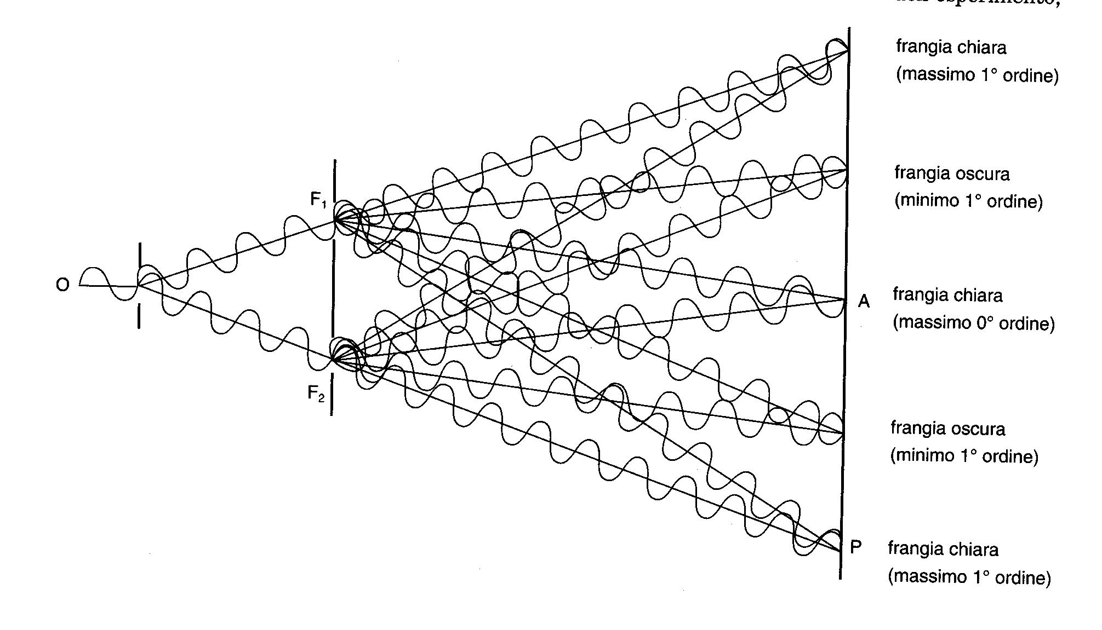

Ripetendo la stessa costruzione per gli altri punti dello schermo si ricava che la luce sullo schermo è pertanto una successione di frange scure e frange luminose equispaziate la cui intensità è descritte dalla funzione:

I = Im cos²θ

Analisi quantitativa dell'interferenza dalla doppia fenditura.

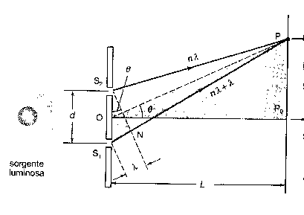
Troviamo una formula che mi permetta di prevedere a quale distanza x =PPo dal centro dello schermo si troveranno le frange luminose.

Dalla figura risulta che se d è la distanza tra le fenditure si avrà sullo schermo una frangia luminosa quando il lato S₁N, che rappresenta la differenza tra i cammini dei due raggi luminosi, o è nullo oppure è uguale ad un multiplo intero di una lunghezza d'onda.

- S₁N = nλ (n=0,±1,±2..)

Per la proprietà dei triangoli rettangoli si ha che:

(2) S₁N=dsenθ

Che sostituita nella (1):

- dsenθ = nλ

I due triangoli NS1S2 e PoPO sono simili e pertanto si ha che:

- senθ = x/OP
dato che OP≅ L si ha che:

- senθ=x/L

che sostituita nell(3) fornisce:
$(6) d\frac{x}{L}=nλ$

da cui:
$(7) x=\frac{nλL}{d}$

Invece si avrà una frangia scura se S₁N è un multiplo dispari di mezza lunghezza d'onda cioè
S₁N = (n+1/2)λ da cui:
$(8) d\text{sen}θ=(n+\frac{1}{2})λ$
Nota: mentre la (3) è sempre valida, la (7) può essere utilizzata soltanto quando la distanza L tra lo schermo e la fenditura è molto più grande della distanza tra le due fenditure.

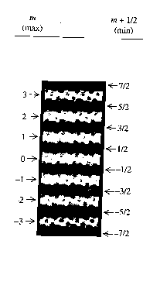

Es1: Due fenditure distano 0.2 mm e lo schermo si trova ad una distanza di 1 m. La terza frangia luminosa (senza contare la frangia centrale) è a 7.5 mm dal centro. Trovare la lunghezza d'onda della luce usata.
$λ=\frac{\text{xd}}{nλ}=\frac{7\text{.}5x{\text{10}}^{−3}x2x{\text{10}}^{−4}}{3x1}=\text{500}x{\text{10}}^{−9}=\text{500}\text{nm}$

Es2: Una stazione radio opera ad una frequenza di 1500 KHz ed ha due antenne identiche verticali distanti 400 m i cui elettroni oscillano in fase. In quale direzione l'intensità è massima e minima?

$\text{sen}θ=\frac{nλ}{d}=\frac{n}{2} \text{se} n=0,±1,±2 θ=0,±\text{30}°,±\text{90}°$
da notare che per valori di n ≥ ±3 danno valori del seno più grandi di + o -1 e quindi non sono accettabili. I minimi sono per θ = ± 14.5°, 48.6°

Es3: (diffrazione) Un fascio laser (λ=633 nm)passa attraverso una sottile fenditura e si osserva la figura di diffrazione ad una distanza di 6 metri. Si trova che la distanza tra i due minimi del primo ordine è di 27 mm. Quanto è larga la fenditura? (0.28mm)

